Nr. 307/05.07.2023
TABEL DEFINITIV AL CREANȚELOR
S.C. ADEROM MIO SRL
D. 467/119/2023

Nr. Crt. | Denumire creditor | Valoare creanţă declarată de creditor | Valoare creanţă însuşită de administrator judiciar | % | Natura creanţei
CREANŢE BUGETAREE (Art. 161 alin. (1) pct. 5 din Legea 85/2014)
1 | AJFP COVASNA | 45.255 lei | 45.255 lei | 100 %
 | Total: | 45.255 lei | 45.255 lei | 100%

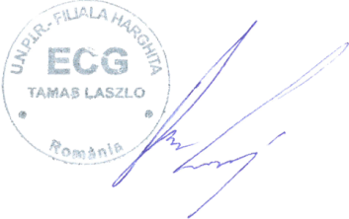
ECG TAMAS LASZLO SPRL

